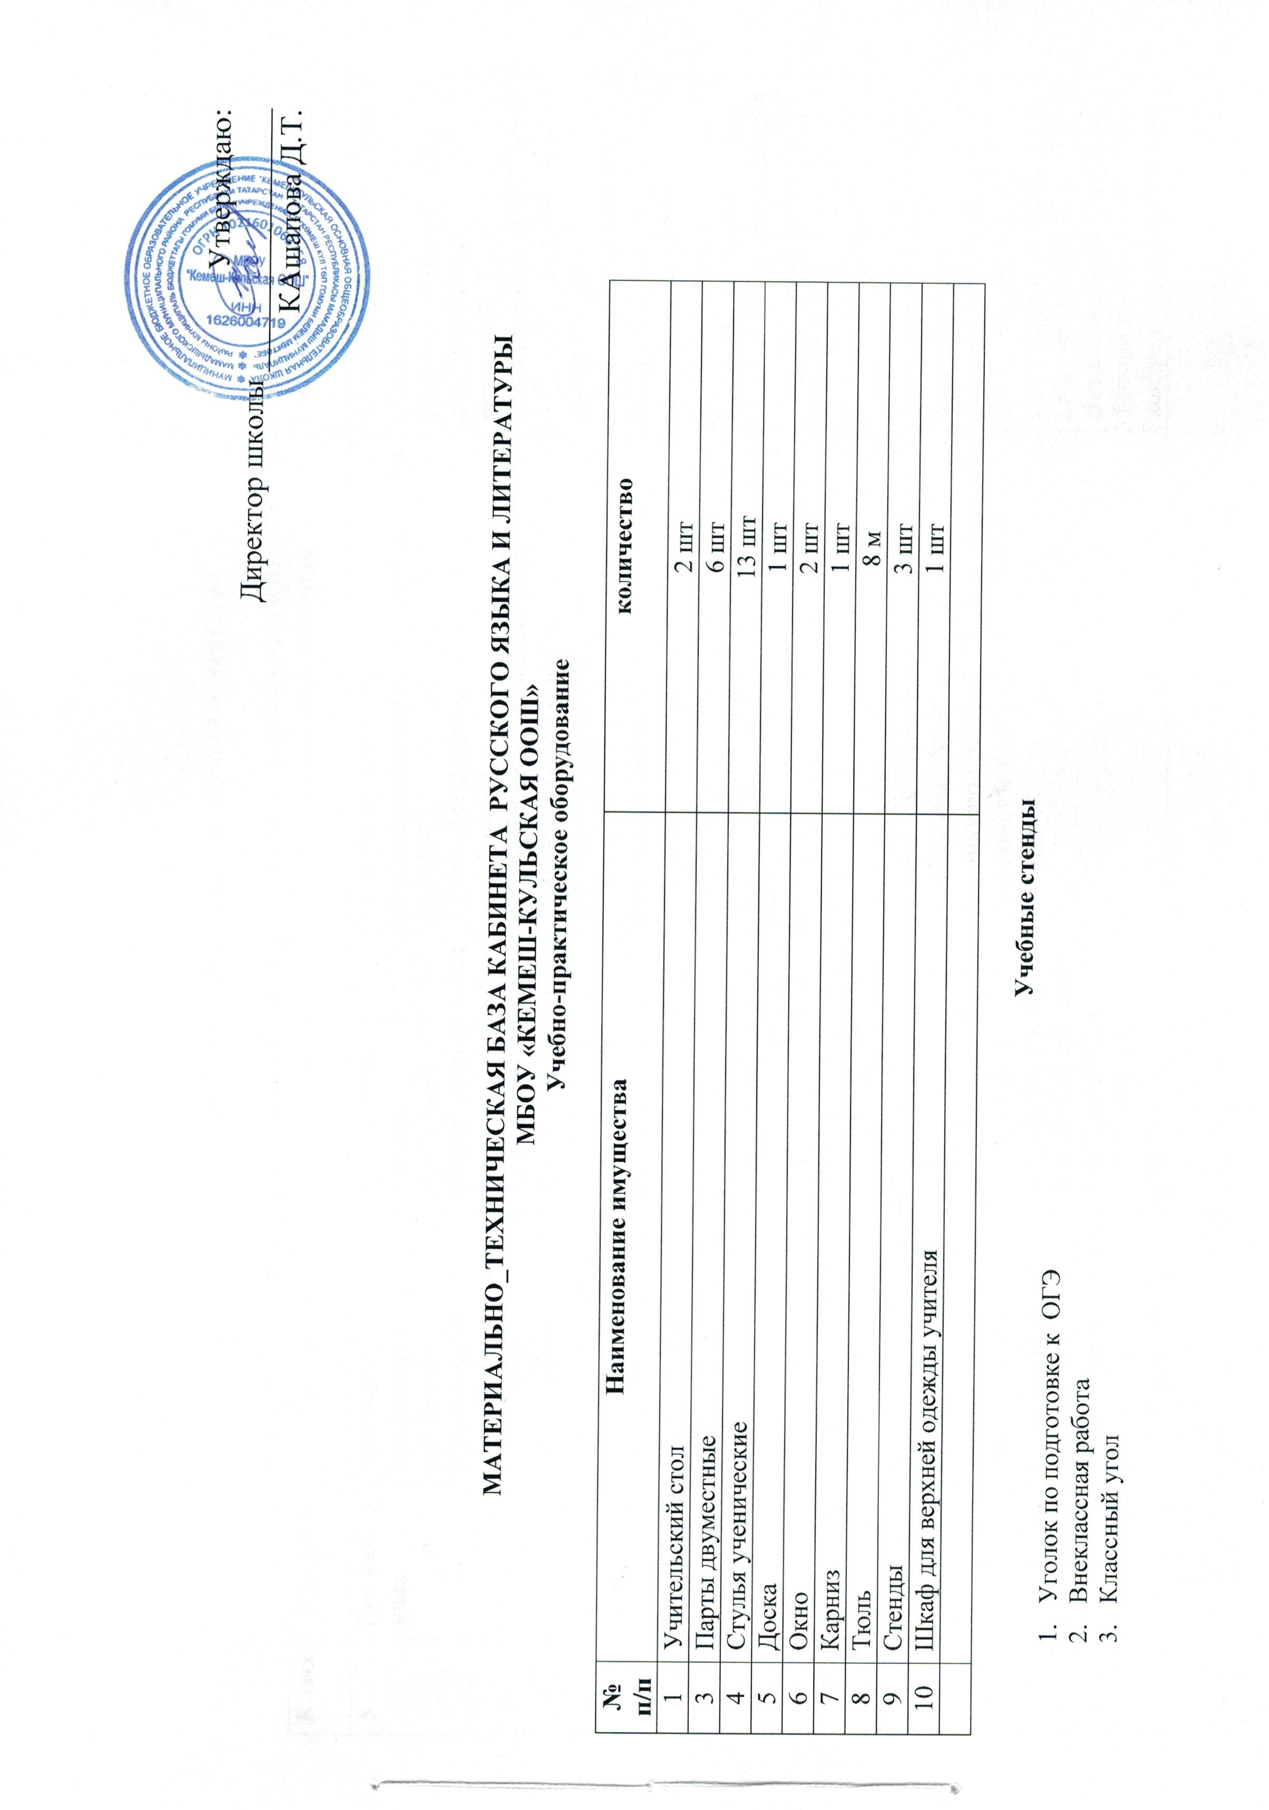

Учебно-методическая и справочная литература

Оценочные и методические материалы, обеспечивающие реализацию ООП ООО по ФГОС
Класс | Предмет | Программа | Учебник | Методические пособия | Контрольно-оценочные материалы
5 | Русский язык | Авторской программы основного образования по русскому языку для 5-9 классов общеобразовательной школы / Авт.-сост. Е.А. Быстрова, Л.В. Киберева. — М.: ООО «Русское слово—учебник», 2014./ | Русский язык: учебник  для 5 класса  общеобразовательных  учреждений: в 2ч.  Авторы: Быстрова Е.А., Кибирева Л.В., Гостева Ю.Н., Калмыкова И.Р.,  Юрьева Е.С.;  ред. Е.А. Быстровой. –  М.: ООО «Русское  слово – учебник», 2013  (ФГОС. Инновационная  школа) | 1 Сайт «Образование».:  https://educontest.net/component/content/art  icle/94941.  2 Сайт «Методичка».  https://stranicha-  metodichka.nethouse.ru/kodifikator  3 http://pedsovet.su/load/27,  http://www.proshkolu.ru  4 «Я иду на урок русского языка»  http://rus.1september.ru  Авторы Г.Х. Ахбарова, Т.О. Скиргайло Русский язык. Учебное пособие к учебнику под редакцией Е.А. Быстровой «Русский язык». 5 класс. Региональный компонент | 1.Тематическое и поурочное планирование к  учебнику «Русский язык» для 5 класса под  редакцией Е.А.Быстровой/М.В.Бабкина. – М.: ООО «Русское слово – учебник», 2012  2.Диктанты и изложения Н.Н.Соловьева  «Просвещение»2012  3 Русский язык. Тематические тесты.5  класс: пособие для учащихся  общеобразовательных организаций.
6 | Русский язык | Авторской программы основного образования по русскому языку для 5-9 классов общеобразовательной школы / Авт.-сост. Е.А. Быстрова, Л.В. Киберева. — М.: ООО «Русское слово—учебник», 2014./ | «Русский язык. 6  класс»: учебник для  общеобразовательных  учреждений: в 2 ч./ под ред. академика  Российской академии  образования Е.А.  Быстровой. – М.: ООО  «ТИД «Русское слово - РС», 2011.школа | Авторы Г.Х. Ахбарова, Т.О. Скиргайло Русский язык. Учебное пособие к учебнику под редакцией Е.А. Быстровой «Русский язык». 6 класс. Региональный компонент | Тематическое и поурочное планирование к  учебнику «Русский язык. 6 класс» под ред.  Е.А. Быстровой / М.В. Бабкина. М., 2015  (Инновационная школа).  Текущий и итоговый контроль по курсу "Русский язык". Контрольно-измерительные материалы. 6 класс. ФГОС
7 | Русский язык | Авторской программы основного образования по русскому языку для 5-9 классов общеобразовательной школы / Авт.-сост. Е.А. Быстрова, Л.В. Киберева. — М.: ООО «Русское слово—учебник», 2014./ | Русский язык. 7 класс: учебник для общеобразовательных учреждений: под ред. Е.А.Быстровой.–3-е изд. - М.: ООО «Русское слово – учебник», 2015. | Авторы Г.Х. Ахбарова, Т.О. Скиргайло Русский язык. Учебное пособие к учебнику под редакцией Е.А. Быстровой «Русский язык». 7 класс. Региональный компонент | Текущий и итоговый контроль по курсу "Русский язык". Контрольно-измерительные материалы. 7 класс. ФГОС
8 | Русский язык | Авторской программы основного образования по русскому языку для 5-9 классов общеобразовательной школы / Авт.-сост. Е.А. Быстрова, Л.В. Киберева. — М.: ООО «Русское слово—учебник», 2014./ | «Русский язык. 8  класс»: учебник для  общеобразовательных  учреждений: под ред.  академика Российской  академии образования  Е.А. Быстровой. – М.:  ООО «ТИД «Русское  слово - РС», 2013 | Авторы Г.Х. Ахбарова, Т.О. Скиргайло Русский язык. Учебное пособие к учебнику под редакцией Е.А. Быстровой «Русский язык». 8 класс. Региональный компонент | Колчанова С.С. Русский язык. 8 класс.  Поурочные планы. Волгоград. Учитель.  Л.В. Русинова «Текущий и итоговый контроль по курсу «Русский язык». Контрольно-измерительные материалы. 8 класс
9 | Русский язык | Авторской программы основного образования по русскому языку для 5-9 классов общеобразовательной школы / Авт.-сост. Е.А. Быстрова, Л.В. Киберева. — М.: ООО «Русское слово—учебник», 2014./ | Авторы Е.А. Быстрова, Л.В. Кибирева, Т.М. Воителева, Н.Н. Фаттахова / под редакцией академика Российской академии образования Е.А. Быстровой Русский язык. 9 класс. В 2 частях. Часть I | Авторы Г.Х. Ахбарова, Т.О. Скиргайло Русский язык. Учебное пособие к учебнику под редакцией Е.А. Быстровой «Русский язык». 9 класс. Региональный компонент | Автор М.В. Бабкина Тематическое и поурочное планирование к учебнику под редакцией Е.А. Быстровой «Русский язык». 9 класс  Текущий и итоговый контроль по курсу "Русский язык". Контрольно-измерительные материалы. 9 класс. ФГОС
5 | Литература | Программа курса «Литература». 5—9 классы / авт.-сост.  Г.С. Меркин, С.А. Зинин. — 3-е изд. — М.: ООО «Русское  слово — учебник», 2016. — 208 с. — (Инновационная  школа). | Литература:  учебник  для 5 класса общеобр.  учреждений: в 2 ч./авт.-  сост. Меркин Г.С.- 2  изд. – М.:ООО «Русское  слово – учебник», 2013 | 1 Требования к современному уроку в  условиях введения ФГОС  http://www.gia3.ru/publ/opyt_i_praktika/treb  ovanija_k_sovremennomu_uroku_v_uslovija  kh_vvedenija_fgos/4-1-0-4  2.Сайт: Единая коллекция образовательных ресурсов  collection.edu.ru/catalog/teacher/  3 Библиотека Максима Мошкова.  http://www.litera.ru | Текущий и итоговый контроль по курсу «Литература». 5 класс: контрольно-измерительные материалы: в 2 частях. Часть 1  Авторы Н.Г. Корниенко, Л.А. Межуева, Е.Н. Филиппова
6 | Литература | Программа курса «Литература». 5—9 классы / авт.-сост.  Г.С. Меркин, С.А. Зинин. — 3-е изд. — М.: ООО «Русское  слово — учебник», 2016. — 208 с. — (Инновационная  школа). | «Литература: учебник  для 6 класса  общеобразовательных  учреждений»: в 2 ч./  авт. – сост. Г.С.  Меркин. – 2-е изд. – М.:  ООО «Русское слово -  учебник», 2013.–  (ФГОС. Инновационная  школа). | - http://pedsovet.alledu.ru/  - http://rus.1september.ru/  - http://www.philology.ru/default.htm  - http://gramota.ru/spravka/punctum/  - http://www.repetitor.h1.ru/programms.html  - http://mech.math.msu.su/~apentus/znaete/  - http://www.gramma.ru/  - http://www.school.edu.ru/  - Издательский дом “Первое сентября»  www. 1september.ru  - Учительский  портал http://www/uchportal.ru  - Российский общеобразовательный  портал www.school.edu.ru | Текущий и итоговый контроль по курсу «Литература». 6 класс: контрольно-измерительные материалы: в 2 частях. Часть 1  Авторы Н.Г. Корниенко, Л.А. Межуева, Е.Н. Филиппова
7 | Литература | Программа курса «Литература». 5—9 классы / авт.-сост.  Г.С. Меркин, С.А. Зинин. — 3-е изд. — М.: ООО «Русское  слово — учебник», 2016. — 208 с. — (Инновационная  школа). | «Литература. 7 класс»:  учебник для  общеобразовательных  организаций: в 2 ч./ под  ред. Г.С. Меркина. – М.:  «Русское слово», 2018 | Методическое пособие к учебнику Г.С. Меркина «Литература» для 7 класса общеобразовательных организаций  Ф.Е. Соловьёва | Текущий и итоговый контроль по курсу «Литература» для 7 класса общеобразовательных организаций: контрольно-измерительные материалы: в 2 ч.  Ф.Е. Соловьёва.
8 | Литература | Программа курса «Литература». 5—9 классы / авт.-сост.  Г.С. Меркин, С.А. Зинин. — 3-е изд. — М.: ООО «Русское  слово — учебник», 2016. — 208 с. — (Инновационная  школа). | «Литература. 8 класс»:  учебник для  общеобразовательных  организаций: в 2 ч./ под  ред. Г.С. Меркина. – М.:  «Русское слово», 2018 | - Портал “Информационно-  коммуникационные технологии в  образовании» www.ict.edu.ru  - Российский портал открытого  образования www.openet.edu.ru  - Федеральный институт педагогических  измерений http://www.fipi.ru  - Сеть творческих учителей http://www.it-  n.ru | Методическое пособие к учебнику  «Литература.8 класс» ( авт.-сост.  Г.С.Меркин ). – М.: ООО «Русское слово –  учебник» , 2012г.  - Соловьева Ф.Е. Рабочая тетрадь к  учебнику «Литература. 8 класс» (Авт.-сост.  Г.С.Меркин): в 2 ч. – М.: ООО «Русское  слово – учебник» , 2016г.
9 | Литература | Программа курса «Литература». 5—9 классы / авт.-сост.  Г.С. Меркин, С.А. Зинин. — 3-е изд. — М.: ООО «Русское  слово — учебник», 2016. — 208 с. — (Инновационная  школа). | Литература: учебник для 9 класса общеобразовательных организаций: в 2 ч. Ч. 1  С.А. Зинин, В.И. Сахаров, В.А. Чалмаев  2015 | Готовимся к Основному государственному экзамену: литература: пособие для учащихся.  Зинин С.А. , Новикова Л.В.  Методическое пособие к учебнику С.А. Зинина, В.И. Сахарова, В.А. Чалмаева «Литература» для 9 класса общеобразовательных организаций .  С.А. Зинин, Л.В. Новикова | Текущий и итоговый контроль по курсу «Литература» для 9 класса общеобразовательных организаций: контрольно-измерительные материалы: в 2 ч.  Ф.Е. Соловьёва.

Словари.

1.С.И. Ожегов Словарь русского языка .Изд-во «Советская энциклопедия» .М.: 1968
2. Словарь Синонимов. А.П.Евгеньева «Наука»
3. «Толковый словарь» Е.Леонов .М: «Арт-Пресс»
4. «Учебный фразеологический словарь» Е.А.Быстрова М: «Просвещение»
5.»Современный орфографический словарь» М: «Просвещение»
6. «Школьный словарь антонимов « М.Р.Львов М: «Просвещение»
7. «Орфографический словарь русского языка» С.Г.Бархударов, М: «Просвещение»
8.»Школьный словарь иностранных слов»В.В.Иванов, М: «Просвещение»
9. «Орфографический словарь ученический» 10шт.
10. «Толковый словарь русского языка» С.И.Ожегов, Н.Ю.Шведова. Российская академия наук.- М: ООО «ИТИ Технологии»
11. «Орфографический словарь» Российская академия наук.- М: ООО «ИТИ Технологии»

Пособия .
1.Ф.Е.Соловьева Методическое пособие к учебнику Г.С. Меркина «Литература» для 6 класса общеобразовательных организаций / М.: ООО «Русское слово», 2016.
15.3.Измерители выполнения образовательного стандарта
Контрольно – измерительные материалы
- Контрольно – измерительные материалы ФГОС Русский язык 5 класс . М.: «Вако». – 2016.
- Контрольно – измерительные материалы ФГОС Русский язык 6 класс . М.: «Вако». – 2017.
- Контрольно – измерительные материалы ФГОС Русский язык 7 класс . М.: «Вако». – 2016.
- Контрольно – измерительные материалы ФГОС Русский язык 8 класс . М.: «Вако». – 2017

